МИНИСТЕРСТВО ОБРАЗОВАНИЯ И НАУКИ РОССИЙСКОЙ ФЕДЕРАЦИИ
ФЕДЕРАЛЬНОЕ ГОСУДАРСТВЕННОЕ АВТОНОМНОЕ ОБРАЗОВАТЕЛЬНОЕ УЧРЕЖДЕНИЕ ВЫСШЕГО ОБРАЗОВАНИЯ
«Национальный исследовательский ядерный университет «МИФИ»
ОБНИНСКИЙ ИНСТИТУТ АТОМНОЙ ЭНЕРГЕТИКИ

Отделение Интеллектуальных кибернетических систем

ЛАБОРАТОРНАЯ РАБОТА №4
по дисциплине: «Анализ решений»
«Использование метода FlowSort при многокритериальном анализе решений»

Подписи:
Исполнитель
студент гр. ИС-Б17 __________________ В. Ю. Петренко

Принял
д.т.н. __________________ Б. И. Яцало

Обнинск, 2020
- Постановка задачи
Цель работы: при помощи метода FlowSort провести многокритериальный анализ для выбора наиболее подходящего для новичка радиоуправляемого квадрокоптера.
- Выбор критериев и альтернатив
Критерии, которые необходимо учесть при выборе первого квадрокоптера:
- C1 – Стоимость
- C2 – Время полета
- C3 – Качество деталей
- C4 – Ремонтопригодность
- C5 – Готовность к запуску
Вес каждого критерия (до нормализации):
Вес каждого критерия
C1 | C2 | C3 | C4 | C5
0,13 | 0,60 | 0,38 | 0,76 | 0,91

Критерии C2, C3, С4, C5 – позитивные, критерий C1 – негативный (чем меньше цена, тем лучше).
Рассматриваемые альтернативы:
- Iflight Nazgul5
- Diatone Roma F5
- T-motor FT5
- GepRC Mark4
Для выполнения лабораторной работы использовалась программа Decerns MCDA.
- Выполнение работы
Дерево критериев используется из первой работы (рис. 1):
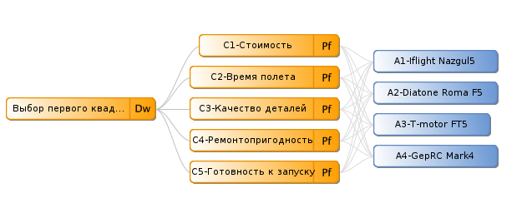
Рисунок 1 – Дерево критериев
Был задан вес для каждого из критериев (рис. 2.1) и проведена нормализация, поскольку используем direct weight (рис. 2.2) :
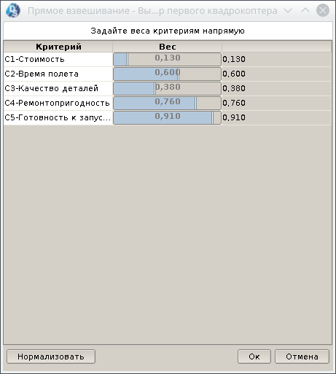

Рисунок 2.1 – Задание весовых коэффициентов
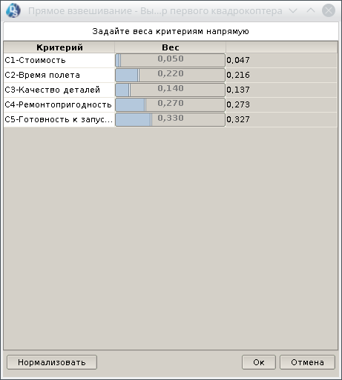

Рисунок 2.2 – Нормализация весовых коэффициентов
Таблица характеристик взята из первой лабораторной работы (рис. 3):
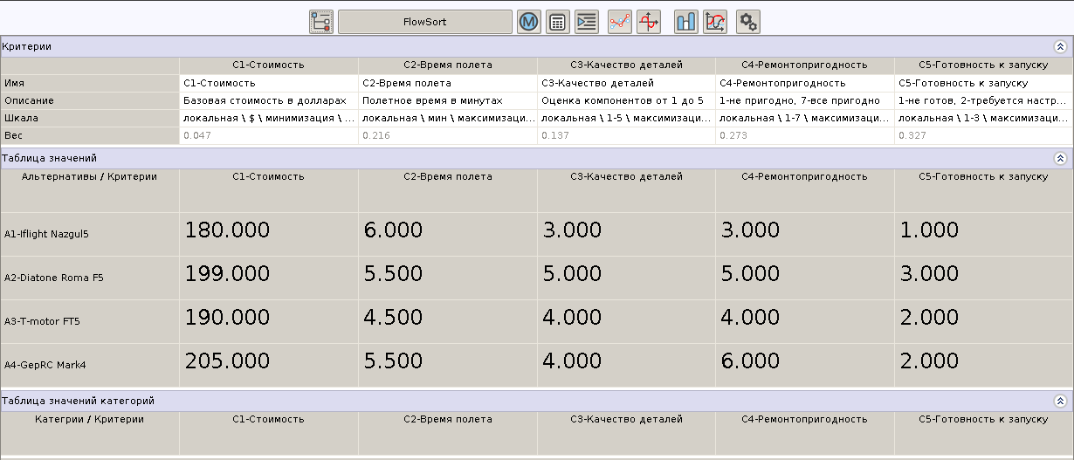
Рисунок 3 – Таблица характеристик
Далее указываем функции предпочтения по всем критериям ( рис. 4 — рис. 8).
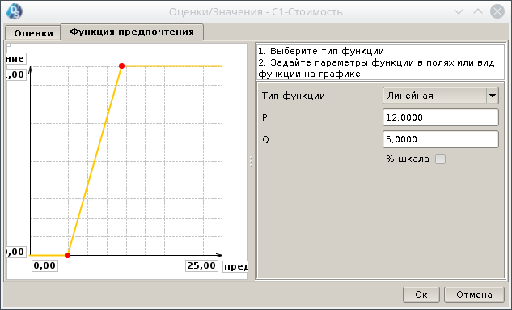

Рисунок 4 — Функция предпочтения для С1
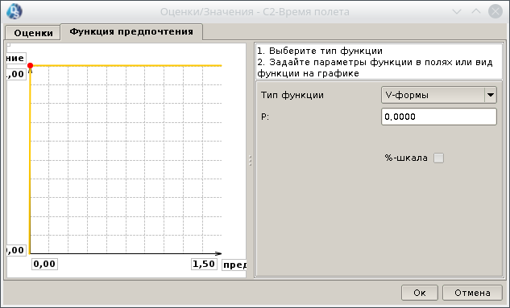

Рисунок 5 — Функция предпочтения для С2

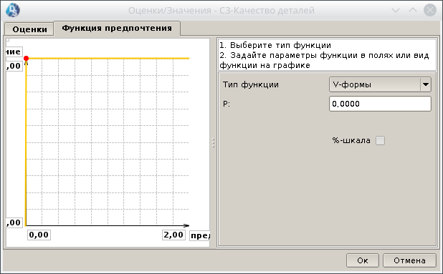

Рисунок 6 — Функция предпочтения для С3
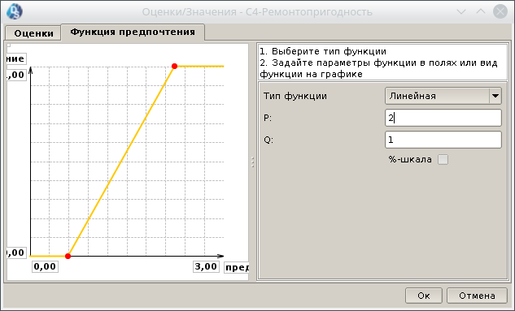

Рисунок 7 — Функция предпочтения для С4

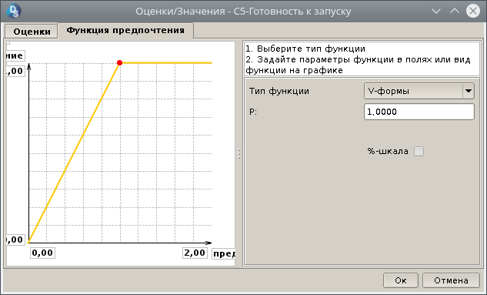
Рисунок 8 — Функция предпочтения для С5
Проверять частные функции ценностей нет смысла, поскольку в методе FlowSort их нет, они есть только в методах MAVT и подобных.
Создадим 3 категории (рис. 9).
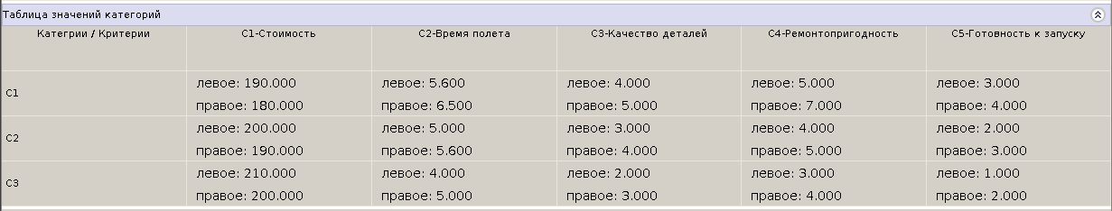
Рисунок 9 – Таблица значений категорий
Производим расчет на основе введенных данных (рис. 10)
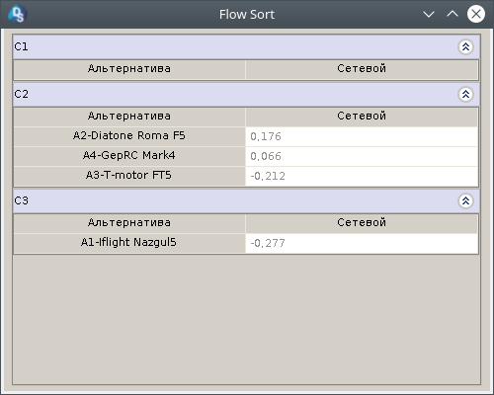

Рисунок 10 – Расчет методом FlowSort
В результате все, кроме Iflight Nazgul5, попали во вторую категорию, первая осталась пустой, а Nazgul5 попал в категорию С3.
- Вывод по лабораторной работе
Пользуясь методом FlowSort, рекомендуется задавать больше критериев, альтернатив и больше диапазоны значений для каждого из критериев, чтобы получать корректные результаты по каждой из категорий. В связи с тем, что вышеперечисленные требования не были выполнены, получилось, что 3 из 4 альтернатив попали во вторую категорию, первая категория осталась пустой, и к третьей категории был отнесен Iflight Nazgul5.

